CHECKLIST MAGAZIJNWERK
VOEDSELDISTRIBUTIE

Binnenkomen opgehaald voedsel
IN
1 | 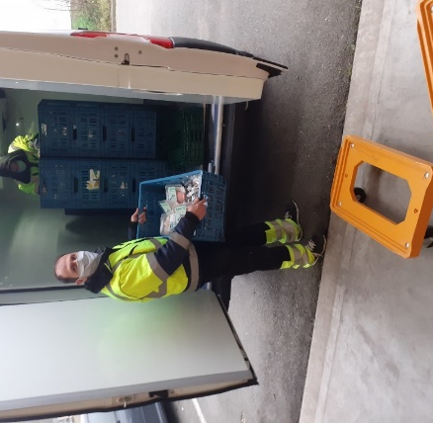 | Laad de bakken uit  Gebruik rolkar.  Zorg dragen voor je rug
2 | 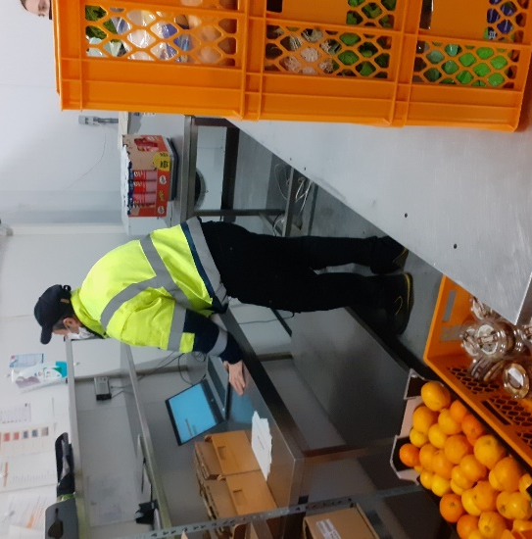 | Weeg het opgehaald voedsel.  Soort per soort
3 | 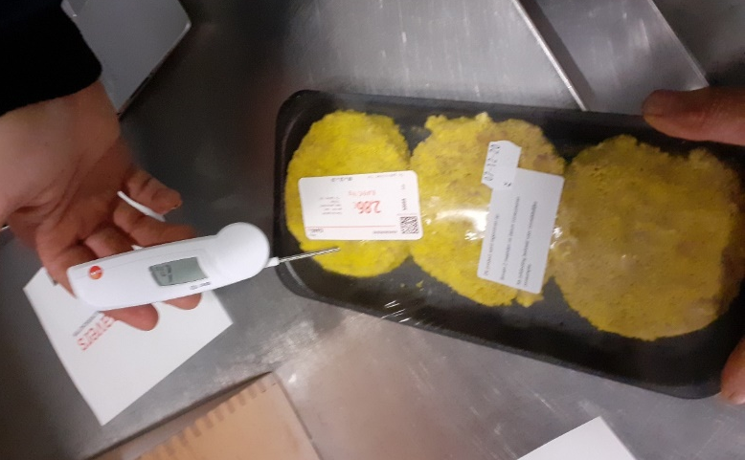 | Bij producten voor diepvries, meet de temperatuur bij enkele producten  Temperatuur moet minder dan 6 graden zijn  voedselveiligheid
4 | 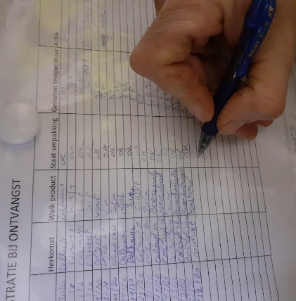 | Registreer de temperatuur  Meld het als producten meer dan 6 graden zijn.

Binnenkomen opgehaald voedsel
IN
5 | 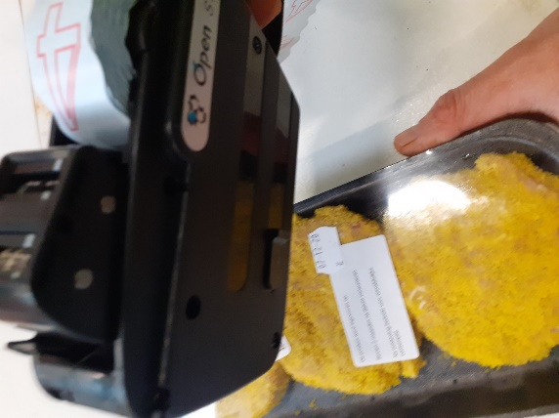 | Sticker vlees, vis, beleg om in te vriezen  Kleef de sticker met datum invriezen in de rechterbovenhoek
6 | 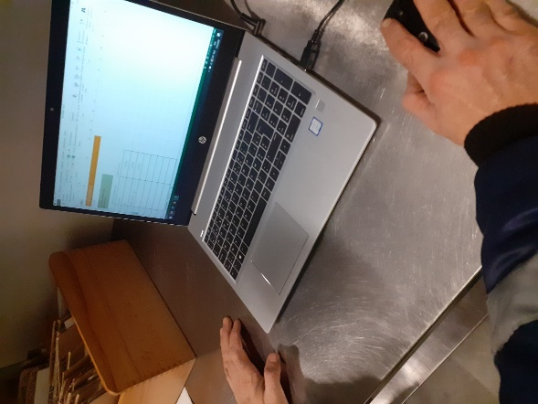 | Registreer per schenker
7 | 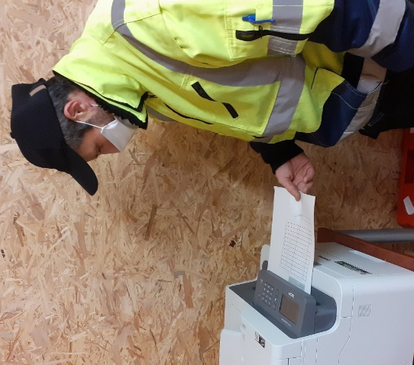 | Print de registratie  1 X in zwart-wit

Opvolgen temperatuur in vriezer en koelcel
VERWERKING
1 | 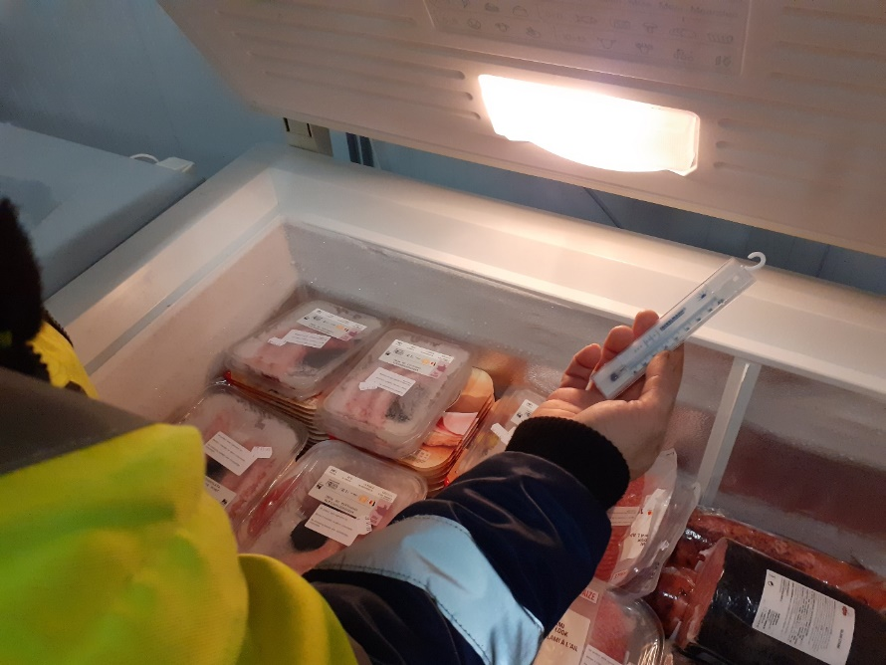 | Aflezen temperatuur op de thermometer
2 | 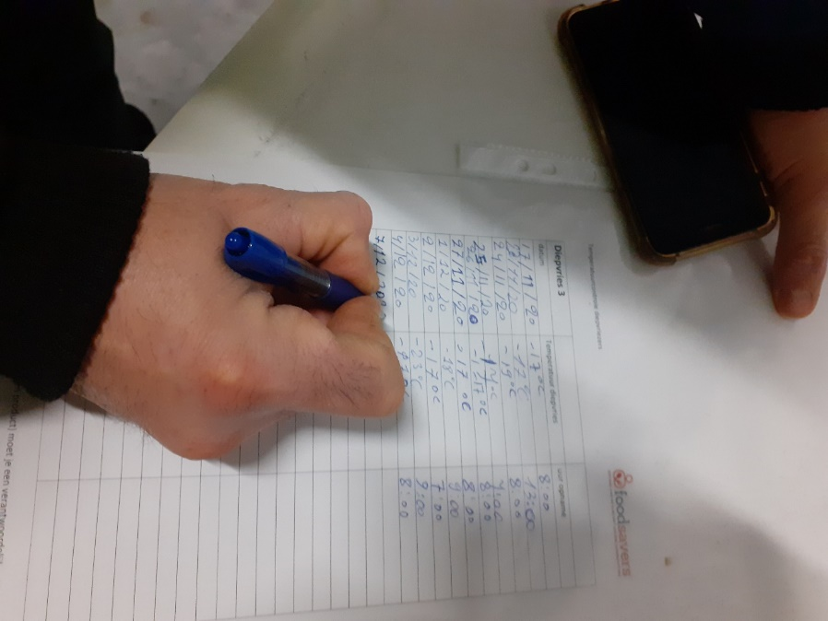 | Temperatuur noteren  - Datum  - Temperatuur  - Uur van meting

Klaar zetten levering
VERWERKING
1 | 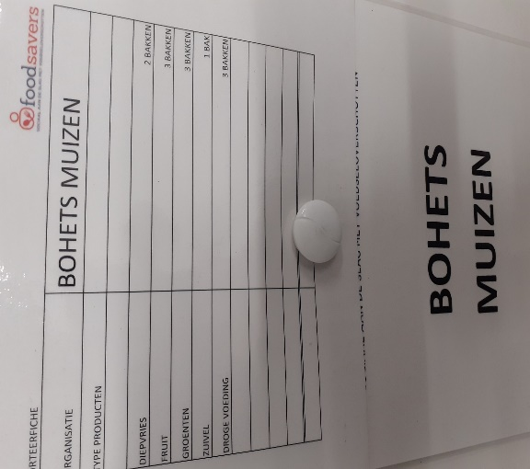  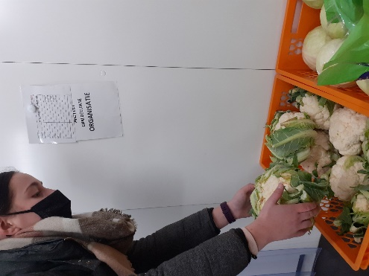 | Lees de steekkaart.  Zet de juiste bakken klaar volgens de steekkaart
2 | 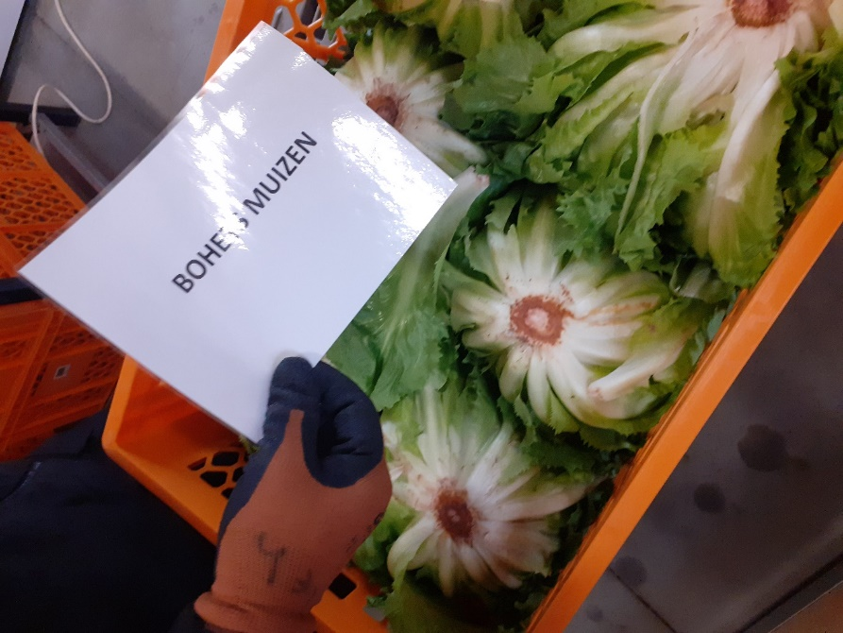 | Zet de bakken klaar per afleveradres  Leg de kaart met naam van de klant in de bak
3 |  | Weeg elke bak

Klaar zetten levering
VERWERKING
4 | 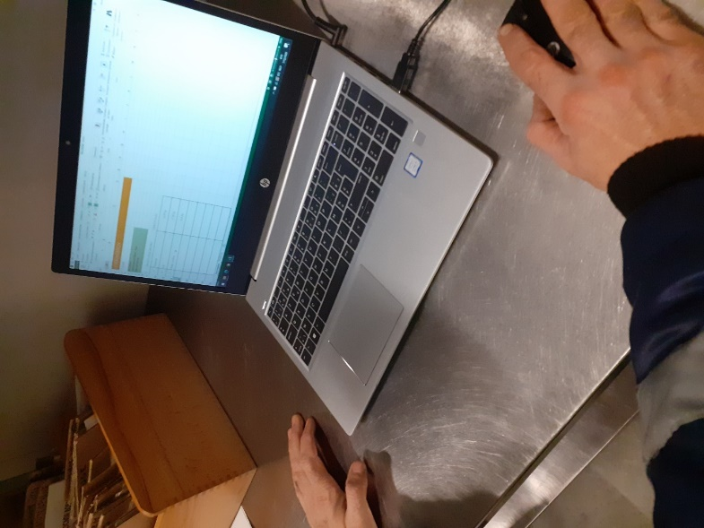 | Registreer de wegingen in de computer.
5 | 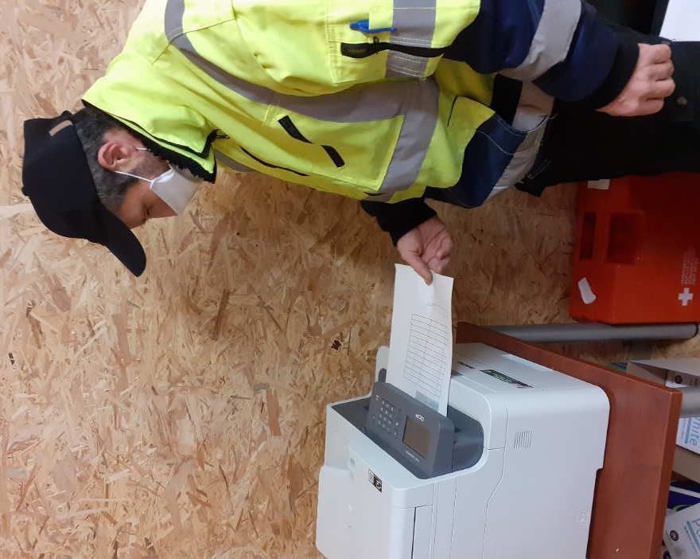 | Print de registratie 2 X  1 x kleur  1 x zwart-wit  =leverbon

Leveren van voedsel
OUT
1 | 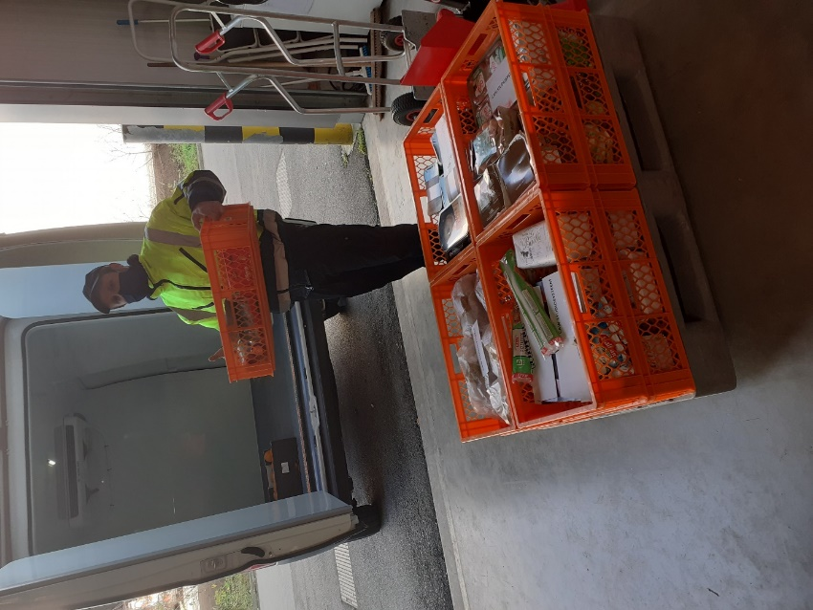 | Laad in per afleveradres  Zo gaat de levering sneller en veiliger
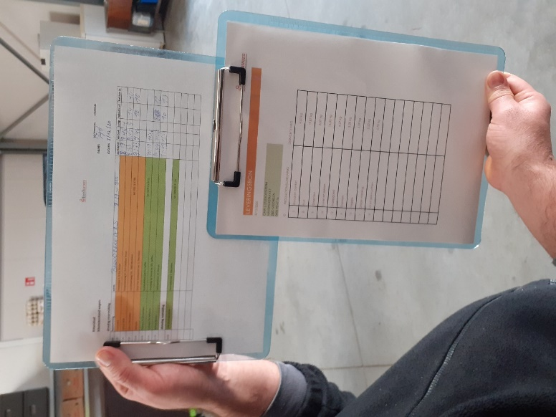  2 |  | Neem leveringsbonnen en  rittenblad mee

Poetsen van de werkplek
POETSEN
1 | 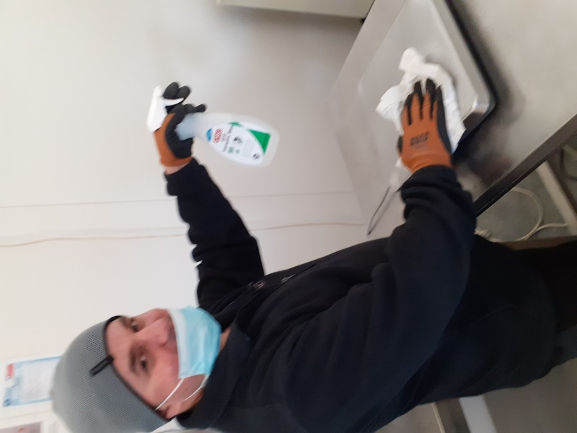 | Poets alles op de werktafel na het werk.  Bacteriën op de werktafel kunnen het voedsel besmetten
2 | 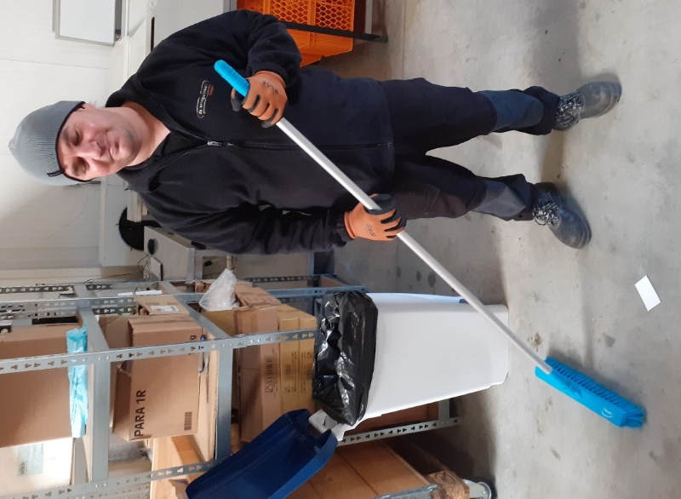 | Veeg de vloer  Bacteriën en vuil op de vloer kan in het voedsel terecht komen.

Poetsen van de werkplek
POETSEN
3 | 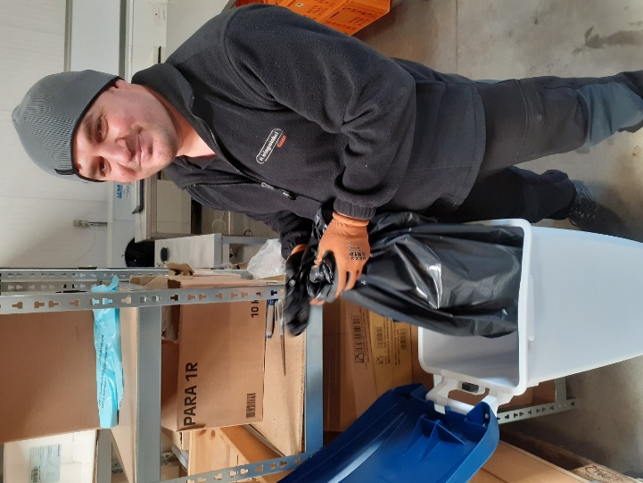 | Leeg de vuilbakken  Poets de vuilbakken  Bacteriën van de vuilbakken zorgen voor een slechte geur en kunnen in het voedsel terecht komen.
4 | 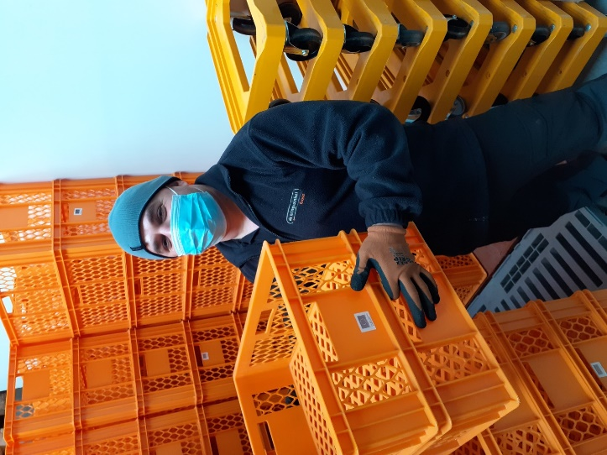  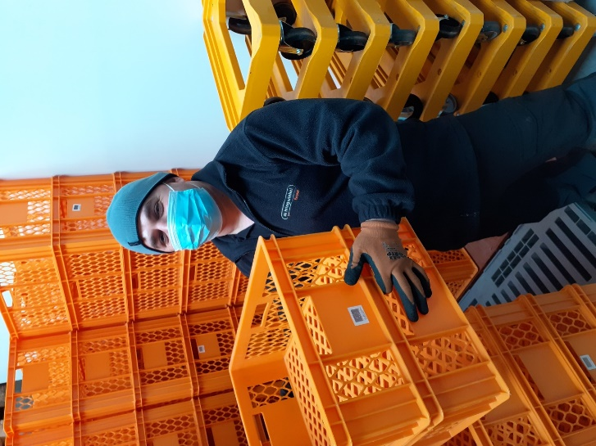 | Zet de bakken op hun plaats

